UNIVERSIDAD MAYOR DE SAN ANDRES


PRACTICA 01

CARRERA: INFORMATICA
UNIVERSITARIA: MELANY BELEN YUJRA BAUTISTA
MATERIA: PROGRAMACION II
DOCENTE: JHONNY ROBERTO FELIPEZ ANDRADE
PARALELO: D
FECHA: 04 DE MARZO DE 2026

LA PAZ - BOLIVIA
PRACTICA 1

EJERCICIO 1. Cronometro.
DIAGRAMA UML
Cronometro
- inicia : long
- finaliza : long
+ Cronometro()
+ getInicia() : long
+ getFinaliza() : long
+ inicia() : void
+ detener() : void
+ lapsoDeTiempo() : long

CODIGO EN JAVA
Cronometro.java
public class Cronometro{
private long inicia;
private long finaliza;
public Cronometro() {
inicia = System.currentTimeMillis();
}
public long getInicia() {
return inicia;
}
public long getFinaliza() {
return finaliza;
}
public void inicia() {
inicia = System.currentTimeMillis();
}
public void detener() {
finaliza = System.currentTimeMillis();
}
public long lapsoDeTiempo() {
return finaliza - inicia;
}
}
TestCronometro.java
import java.util.Random;
public class TestCronometro {
public static void main(String[] args) {
int[] numeros = new int[100000];
Random rand = new Random();
for(int i = 0; i < numeros.length; i++){
numeros[i] = rand.nextInt(100000);
}
Cronometro c = new Cronometro();
c.inicia();

for(int i = 0; i < numeros.length - 1; i++){
int min = i;
for(int j = i + 1; j < numeros.length; j++){
if(numeros[j] < numeros[min]){
min = j;
}
}
int temp = numeros[i];
numeros[i] = numeros[min];
numeros[min] = temp;
}
c.detener();
System.out.println("Tiempo en milisegundos: " + c.lapsoDeTiempo());
}
}
EJECUCION
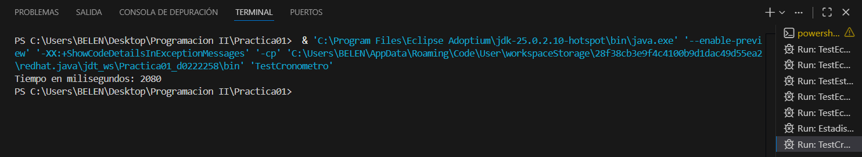
EJERCICIO 2: Ecuación lineal 2*2
DIAGRAMA UML
ECUACIONLINEAL

- a : double
- b : double
- c : double
- d : double
- e : double
- f : double

+ EcuacionLineal(a: double, b: double,
c: double, d: double,
e: double, f: double)
+ tieneSolucion() : boolean
+ getX() : double
+ getY() : double

CODIGO EN JAVA
EcuacionLineal.java

package ejercicio2;
public class EcuacionLineal {

private double a,b,c,d,e,f;

public EcuacionLineal(double a, double b, double c,
double d, double e, double f){
this.a = a;
this.b = b;
this.c = c;
this.d = d;
this.e = e;
this.f = f;
}

public boolean tieneSolucion(){
return (a*d - b*c) != 0;
}

public double getX(){
return (e*d - b*f)/(a*d - b*c);
}

public double getY(){
return (a*f - e*c)/(a*d - b*c);
}
}
TestEcuacionLineal.java
package ejercicio2;
import java.util.Scanner;
public class TestEcuacionLineal {

public static void main(String[] args){

Scanner sc = new Scanner(System.in);

System.out.println("Ingrese a, b, c, d, e, f:");
double a = sc.nextDouble();
double b = sc.nextDouble();
double c = sc.nextDouble();
double d = sc.nextDouble();
double e = sc.nextDouble();
double f = sc.nextDouble();

EcuacionLineal eq = new EcuacionLineal(a,b,c,d,e,f);

if(eq.tieneSolucion()){
System.out.println("x = " + eq.getX() + ", y = " + eq.getY());
}else{
System.out.println("La ecuacion no tiene solucion");
}
sc.close();
}
}

COMPILACION
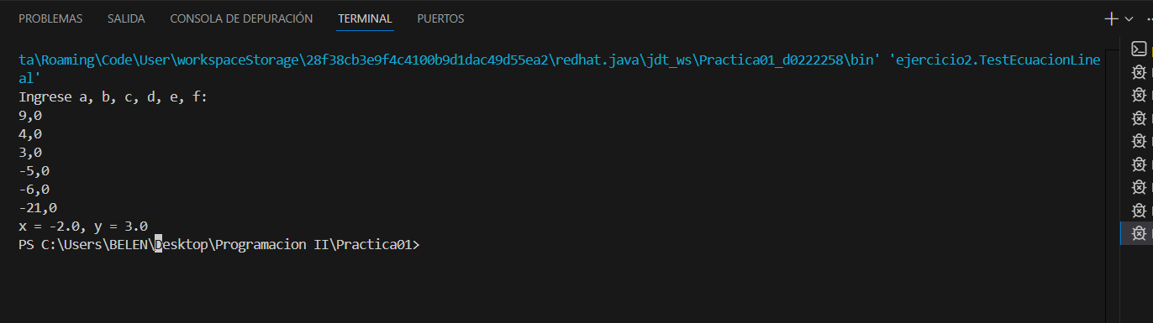

EJERCICIO 3: Ecuación Cuadrática
DIAGRAMA UML
ECUACIONCUADRATICA
- a : double
- b : double
- c : double
+ EcuacionCuadratica(a,b,c)
+ getDiscriminante() : double
+ getRaiz1() : double
+ getRaiz2() : double
-----------------------------

CODIGO EN JAVA
EcuacionCuadratica.java

package ejercicio3;

public class EcuacionCuadratica {

private double a, b, c;

public EcuacionCuadratica(double a, double b, double c){
this.a = a;
this.b = b;
this.c = c;
}

public double getDiscriminante(){
return b*b - 4*a*c;
}

public double getRaiz1(){
if(getDiscriminante() >= 0)
return (-b + Math.sqrt(getDiscriminante())) / (2*a);
else
return 0;
}

public double getRaiz2(){
if(getDiscriminante() >= 0)
return (-b - Math.sqrt(getDiscriminante())) / (2*a);
else
return 0;
}
}

TestEcuacionCuadratica.java

package ejercicio3;
import java.util.Scanner;

public class TestEcuacionCuadratica {

public static void main(String[] args){

Scanner sc = new Scanner(System.in);

System.out.println("Ingrese a, b, c:");
double a = sc.nextDouble();
double b = sc.nextDouble();
double c = sc.nextDouble();

EcuacionCuadratica eq = new EcuacionCuadratica(a,b,c);

double d = eq.getDiscriminante();

if(d > 0){
System.out.println("La ecuacion tiene dos raices "
+ eq.getRaiz1() + " y " + eq.getRaiz2());
}else if(d == 0){
System.out.println("La ecuacion tiene una raiz "
+ eq.getRaiz1());
}else{
System.out.println("La ecuacion no tiene raices reales");
}

sc.close();
}
}

COMPILACION
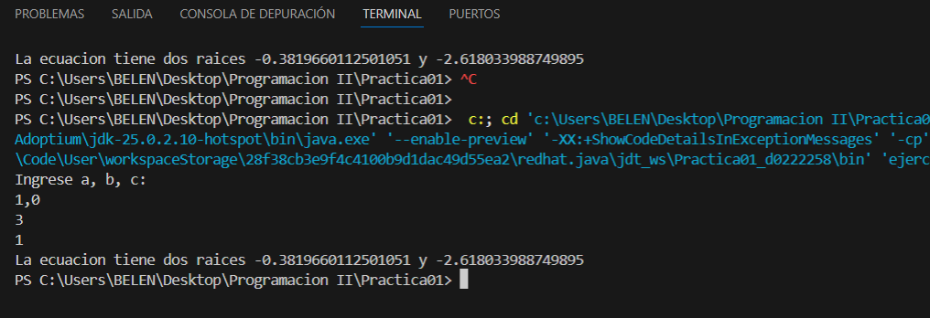
EJERCICIO 4: Estadística (POO)
VERCION POO
DIAGRAMA UML
ESTADISTICA
- datos : double[]
+ Estadistica(datos : double[])
+ promedio() : double
+ desviacion() : double

CODIGO EN JAVA
Estadistica.java
package ejercicio4;

public class Estadistica {

private double[] datos;

public Estadistica(double[] datos){
this.datos = datos;
}

public double promedio(){
double suma = 0;
for(double x : datos){
suma += x;
}
return suma / datos.length;
}

public double desviacion(){
double prom = promedio();
double suma = 0;

for(double x : datos){
suma += Math.pow(x - prom, 2);
}

return Math.sqrt(suma / (datos.length - 1));
}
}

TestEstadistica.java
package ejercicio4;
import java.util.Scanner;

public class TestEstadistica {

public static void main(String[] args){
Scanner sc = new Scanner(System.in);
double[] datos = new double[10];

System.out.println("Ingrese 10 numeros:");

for(int i = 0; i < 10; i++){
datos[i] = sc.nextDouble();
}

Estadistica e = new Estadistica(datos);

System.out.printf("El promedio es %.2f%n", e.promedio());
System.out.printf("La desviacion estandar es %.5f%n", e.desviacion());

sc.close();
}
}

COMPILACION
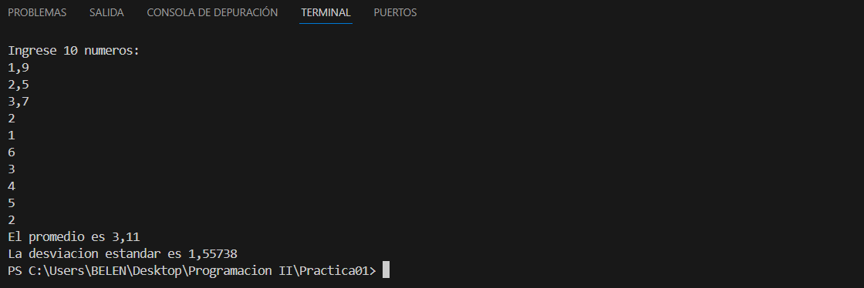

VERSION MODULAR
EstadisticaModular.java
package ejercicio4;
import java.util.Scanner;

public class EstadisticaModular {

public static double promedio(double[] datos){
double suma = 0;
for(double x : datos){
suma += x;
}
return suma / datos.length;
}

public static double desviacion(double[] datos){
double prom = promedio(datos);
double suma = 0;

for(double x : datos){
suma += Math.pow(x - prom, 2);
}

return Math.sqrt(suma / (datos.length - 1));
}

public static void main(String[] args){

Scanner sc = new Scanner(System.in);
sc.useLocale(java.util.Locale.US);

double[] datos = new double[10];

System.out.println("Ingrese 10 numeros:");

for(int i = 0; i < 10; i++){
datos[i] = sc.nextDouble();
}

System.out.printf("El promedio es %.2f%n", promedio(datos));
System.out.printf("La desviacion estandar es %.5f%n", desviacion(datos));

sc.close();
}
}

COMPILACION
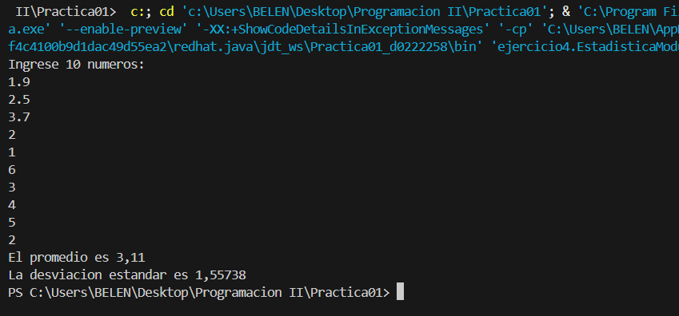
VENTAJAS DE LA PROGRAMACION ORIENTADA A OBJETOS
- Mejor organización del código: El programa se divide en clases y objetos, lo que hace que el código sea más claro y ordenado.
- Encapsulamiento: Los datos se protegen usando atributos privados y métodos públicos, evitando modificaciones incorrectas.
- Reutilización de código: Las clases pueden reutilizarse en otros programas sin necesidad de volver a escribirlas.
- Facilita el mantenimiento: Si se necesita modificar algo, se puede cambiar solo en una clase sin afectar todo el programa.
- Modela situaciones reales: Permite representar objetos del mundo real (por ejemplo: Cronómetro, Estadística, Ecuación).
- Mayor escalabilidad: Es más fácil agregar nuevas funcionalidades sin desordenar el programa.

